Начальная страница <- Документы \ Закупки / Приходная накладная / Справочники

Справочник «Причины отказов»
Справочник «Причины отказов» предназначен для хранения возможных причин несоответствия количества в документе «Приходная накладная» и количества по бумажной накладной.
Элемент справочника выбирается в поле «Причина отказа» документа «Приходная накладная». Это поле добавляется в табличную часть документа при заданной константе «Контролировать количество по документам при приходе».
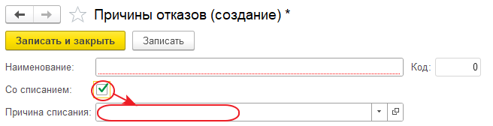Форма справочника «Причины отказов»
В новом элементе справочника «Замечания» необходимо заполнить поле «Наименование», Поле «Код» заполнится автоматически при записи элемента в справочник.
Если у элемента справочника установлен флаг «Со списанием» означает что при возврате данная номенклатура идет на списание с причиной списания, указанной в поле «Причина списания».

